- 新建一个Web站点，使得局域网内的主机均可以访问该站点，实现这一步，首先我建立一个站点，并且放入默认网页t1.htm，然后在dns服务器中加入域名-ip表项。再在自己主机中将dns地址设置为这个地址，域名为：
www.2220193626.com,可以看到已经成功。
拓扑图为：
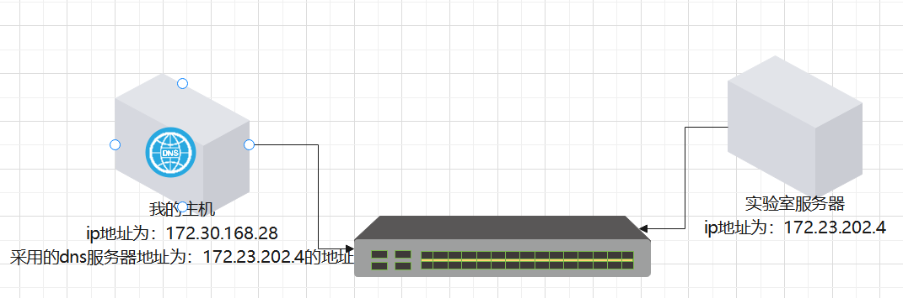

成功结果为：


然后采用wireshark抓包，抓取dns的请求和回答报文以下只展示请求报文：
dns请求报文如下：
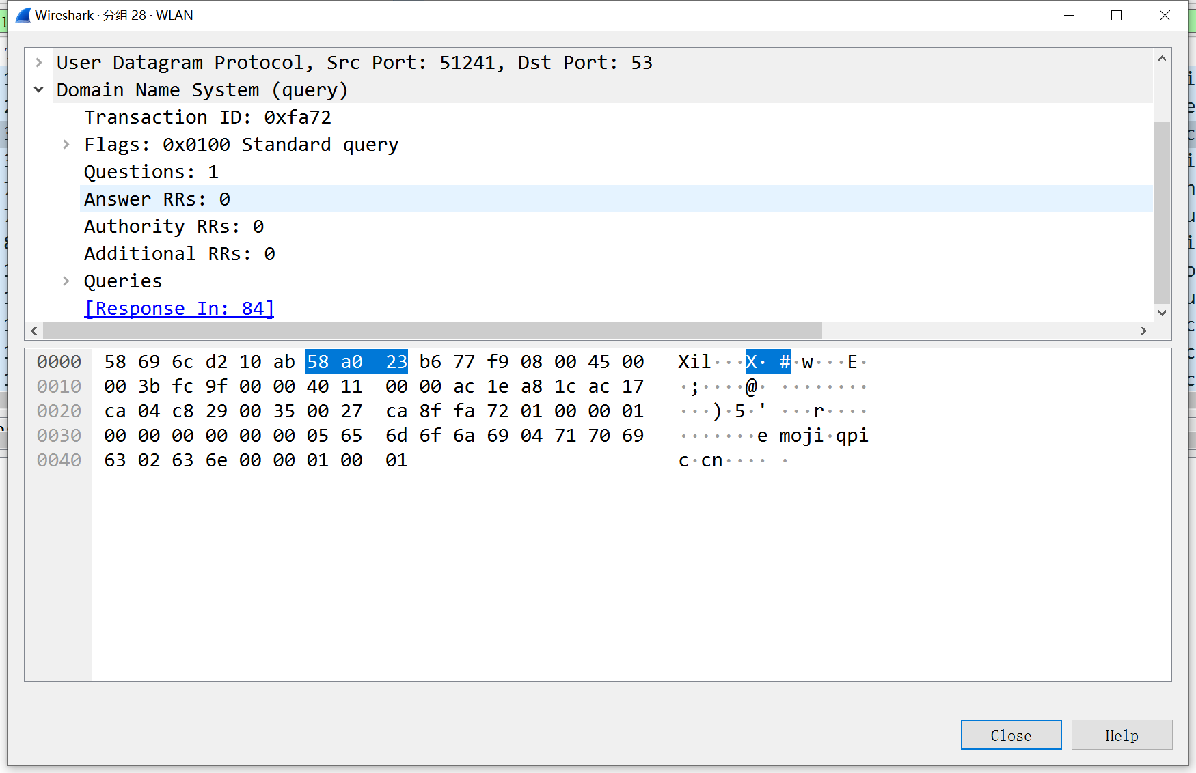
然后由于访问网站，我又抓取了http的请求报文：
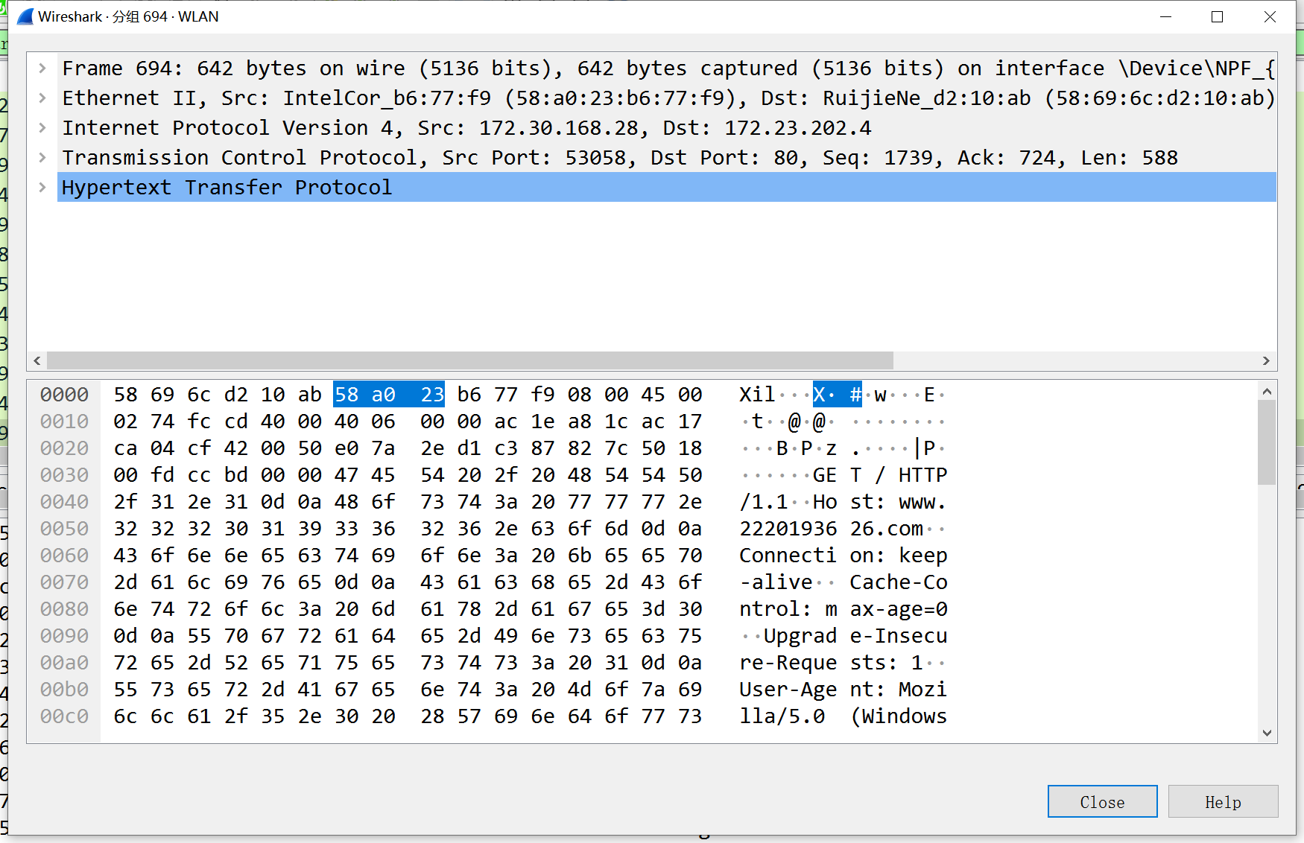
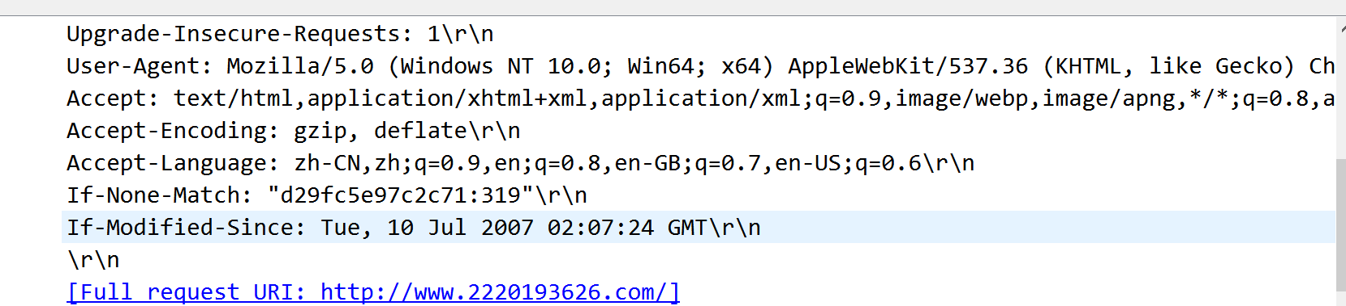
以及tcp的报文：
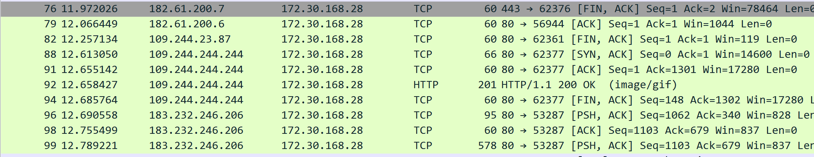
2.建立多个网站
这里我采用多个端口的技术:

可以看到已经建立
3.虚拟目录技术实现一个web站点多个子站，子站为/news：

4.安全机制
我将自己主机的ip地址设置为禁止访问：
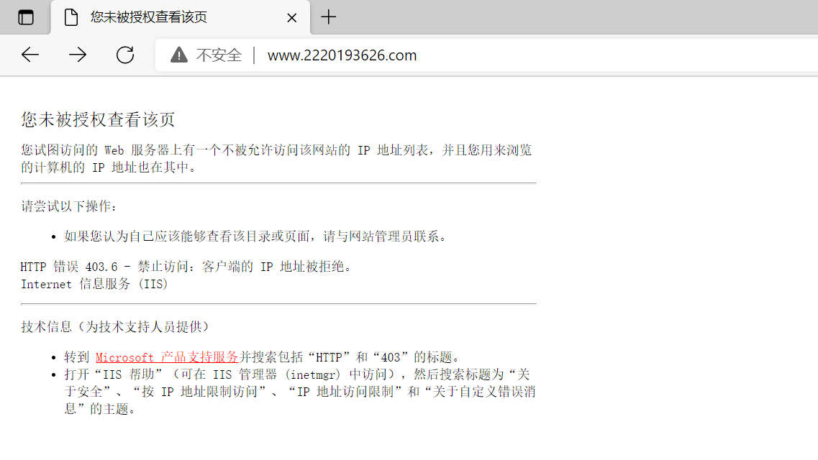
如上，发现已经被禁止访问，由于new为目录下的站点，所以也是无法访问的。

